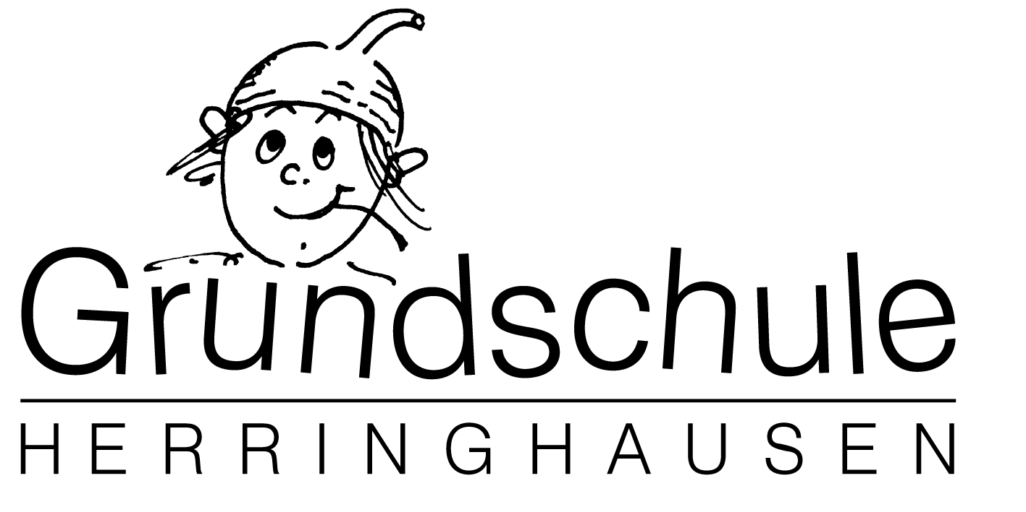

An alle Eltern
Klasse 1-4

Elternbrief / Serienbrief Nr. 1

Herford, den 25.08.2023

Digitale Kommunikation an der Grundschule Herringhausen

Sehr geehrte Eltern!

Ich möchte Sie über die digitale Kommunikation zwischen Schule und Elternhaus informieren, insbesondere über die Nutzung von LOGINEO NRW und der SchulApp.

Wir sind davon überzeugt, dass die digitale Kommunikation einen positiven Beitrag zur Zusammenarbeit zwischen Schule und Elternhaus leisten kann und freuen uns über Ihre Teilnahme an diesen Plattformen.

Es gibt verschiedene digitale Kommunikationswege, die zwischen Schulverwaltung, Lehrkräften und Eltern an der Grundschule Herringhausen genutzt werden können.

Was ist LOGINEO NRW?
LOGINEO NRW ist eine digitale Plattform, die in Nordrhein-Westfalen entwickelt wurde und speziell für den Einsatz in Schulen konzipiert ist.

Die an der Grundschule Herringhausen eingesetzte Schüler-Lernplattform LOGINEO LMS NRW ist eine digitale Plattform, um Schülern und Lehrern beim Lernen und Unterrichten im Schulalltag zu unterstützen (siehe auch Anlage „Flyer LOGINEO LMS NRW“ – SchulApp-Nachricht).

Für Lehrkräfte bietet LOGINEO LMS NRW beispielsweise Funktionen zur Verwaltung von Unterrichtsmaterialien, zur Erstellung von digitalen Lerninhalten und zur Kommunikation mit Schülern und Eltern.

Schüler können LOGINEO LMS NRW nutzen, um auf Unterrichtsmateria-lien zuzugreifen, digitale Aufgaben zu bearbeiten, mit Lehrkräften und Mitschülern zu kommunizieren.

Informationen zu der Plattform finden Sie ebenfalls hier:

https://www.schulministerium.nrw/logineo-nrw

Die Plattform LOGINEO LMS NRW unterstützt somit die Vernetzung und Zusammenarbeit zwischen Lehrkräften und Schülern und fördert eine effektive Nutzung digitaler Werkzeuge im Schulalltag.

Die Einsatz- und Nutzungsmöglichkeiten von LOGINEO NRW für Lehrkräfte, Eltern und Schüler werden wie folgt an der Grundschule Herringhausen genutzt:

- E-Mail-Benachrichtigungen: LOGINEO NRW ermöglicht eine effektive dialogische Kommunikation zwischen Lehrkräften, Eltern und Schülern.

Dienst-E-Mail-Adressen Lehrkräfte

- christiane.bulthaup@gs-herringhausen.nrw.schule

- johann.doellscher@gs-herringhausen.nrw.schule

- katharina.drueke@gs-herringhausen.nrw.schule

- susanne.gebauer@gs-herringhausen.nrw.schule

- henrike.hanau@gs-herringhausen.nrw.schule

- sarina.husemann@gs-herringhausen.nrw.schule

- rosa.mittelberg@gs-herringhausen.nrw.schule

- anja.kalkuehler-brandt@gs-herringhausen.nrw.schule

- anja.krueger@gs-herringhausen.nrw.schule

- sonja.kramer@gs-herringhausen.nrw.schule

- alev.ordu@gs-herringhausen.nrw.schule

- jennifer.schukies@gs-herringhausen.nrw.schule

- martina.valen@gs-herringhausen.nrw.schule

- julia.ziemer@gs-herringhausen.nrw.schule

- Lernplattform LMS: LOGINEO LMS NRW ermöglicht eine digitale Lernkultur zwischen Lehrkräften und Schülerinnen und Schülern. Lehrkräfte können digitale Lern- und Unterrichtsmaterialien, Lernressourcen und Aufgaben über LOGINEO LMS NRW bereit-stellen. Schülerinnen und Schüler und Eltern können darauf gezielt zugreifen und ihre Aufgaben bearbeiten.

In Kürze erhalten Sie einen gesonderten Infobrief zur Einführung von LOGINEO LMS NRW an der Grundschule Herringhausen.

Was ist DieSchulApp?
Die SchulApp wird bereits genutzt und ermöglicht eine direkte und schnelle Echtzeit-Kommunikation zwischen Schule und Elternhaus.

Die Einsatz- und Nutzungsmöglichkeiten der SchulApp für Lehrkräfte, Eltern und Schüler werden wie folgt genutzt:

- Benachrichtigungen: Eltern können ihr Kind bei der Schule über die SchulApp krankmelden.

- Benachrichtigungen: Schule (Schulverwaltung und Lehrkräfte) kann Benachrichtigungen senden, um Eltern und Schüler über wichtige Ereignisse wie Stundenplaninformationen (Unterrichtsausfall), Ankündigungen, Terminänderungen, Abfragen, Veranstaltungen und Mitteilungen, Videokonferenzen oder außerschulische Aktivitäten zu informieren.

- Virtuelle Kommunikation über Video-Konferenztools: die SchulApp ermöglicht zwischen Schule, Eltern und Schülerinnen und Schüler eine Kommunikation über Videokonferenzen für Besprechungen, Elterngespräche, Fernunterricht, virtuelle Klassenräume oder Schulveranstaltungen.

Datenschutz– und Nutzungserklärung:
Beide Plattformen, LOGINEO NRW und DieSchulApp entsprechen den Datenschutz- und Sicherheitsanforderungen und werden diesbezüglich mit größter Sorgfalt behandelt.

Die Schule verpflichtet sich dazu, Ihre persönlichen Daten nur für schulische Zwecke zu verwenden und entsprechende Sicherheitsmaß-nahmen zu treffen, um unbefugten Zugriff zu verhindern. Informationen zu der Plattform LOGINEO NRW inklusive aller datenschutzrechtlichen Aspekte finden Sie ebenfalls unter:

https://www.schulministerium.nrw/logineo-nrw

Eine Daten- und Nutzungserklärung LOGINEO NRW ist als Anlage in der heutigen SchulApp-Nachricht beigefügt.

Eine Daten- und Nutzungserklärung DieSchulApp können Sie über die Schulhomepage der Grundschule Herringhausen einsehen.

https://gs-herringhausen.net/pages/aktuelles/downloads-und-links.php

Einverständniserklärung zur Nutzung von LOGINEO LMS NRW:
Im Beiblatt zu diesem Elternbrief liegt eine Einverständniserklärung zur Nutzung von LOGINEO LMS NRW vor.

Bitte geben Sie die Einverständniserklärung zur Nutzung von LOGINEO LMS NRW ausgefüllt mit Unterschrift bis spätestens Freitag, dem 01.09.2023 an die Grundschule Herringhausen zurück.

Sollten Sie Bedenken oder Fragen bezüglich des Datenschutzes haben, stehen Ihnen die Schule und die zuständigen Datenschutzbeauftragten gerne zur Verfügung.

Mit freundlichem Gruß

Gez.
Simeon Hacker
Rektor

Rückgabe an die Grundschule Herringhausen

Einverständniserklärung zur Nutzung von LOGINEO NRW LMS

Ich / Wir sind mit Nutzung eines LOGINEO NRW LMS Nutzerkontos einverstanden:

Bitte ankreuzen!

Erstellung eines Nutzerkontos:

- JA
- Nein

Diese Einwilligung kann für die Zukunft jederzeit formlos bei der Schule widerrufen werden. Im Falle des (Teil-)Widerrufs wird Ihr Kind LOGINEO NRW LMS nicht mehr oder nur noch mit den Funktionen nutzen, mit denen Sie einverstanden sind. Durch den Widerruf der Einwilligung wird die Rechtmäßigkeit der aufgrund der Einwilligung bis zum Widerruf erfolgten Verarbeitung nicht berührt. Soweit die Einwilligung nicht widerrufen wird, gilt sie bis zum Ende der Schulzeit an der Schule.

Gegenüber der Schule besteht ein Recht auf Auskunft über Ihre personenbezogenen Daten, ferner haben Sie ein Recht auf Berichtigung, Löschung oder Einschränkung, ein Widerspruchsrecht gegen die Verarbeitung und ein Recht auf Datenübertragbarkeit. Zudem steht Ihnen ein Beschwerderecht bei der Datenschutzaufsichtsbehörde, der Landes-beauftragten für den Datenschutz und die Informationsfreiheit Nordrhein-Westfalen zu.

(Ort / Datum / Unterschrift des / der Erziehungsberechtigten)

